Download de laatste Virtio drivers. | https://pve.proxmox.com/wiki/Windows_VirtIO_Drivers
Download de laatste Windows 11 iso. | https://www.microsoft.com/nl-nl/software-download/windows11
Upload deze op je proxmox systeem.  Druk op upload.  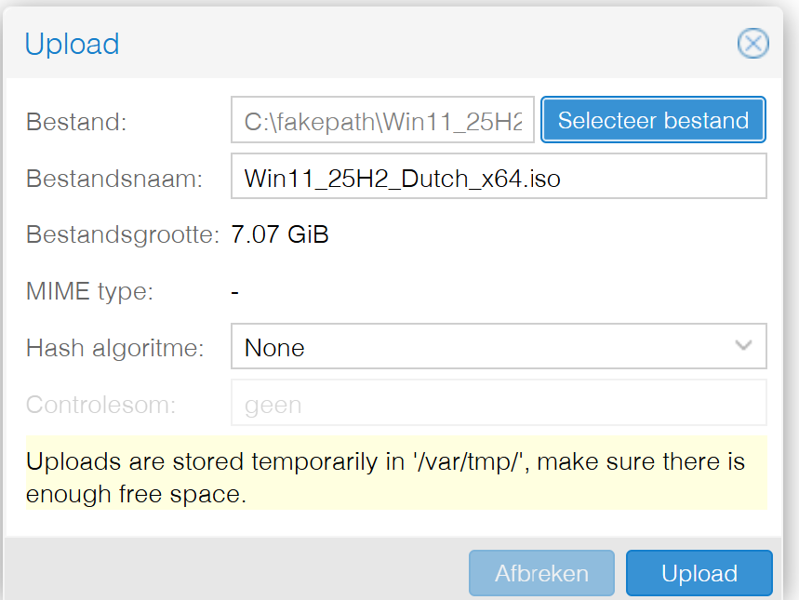  Dan zie je hem verschijnen in de lijst. | 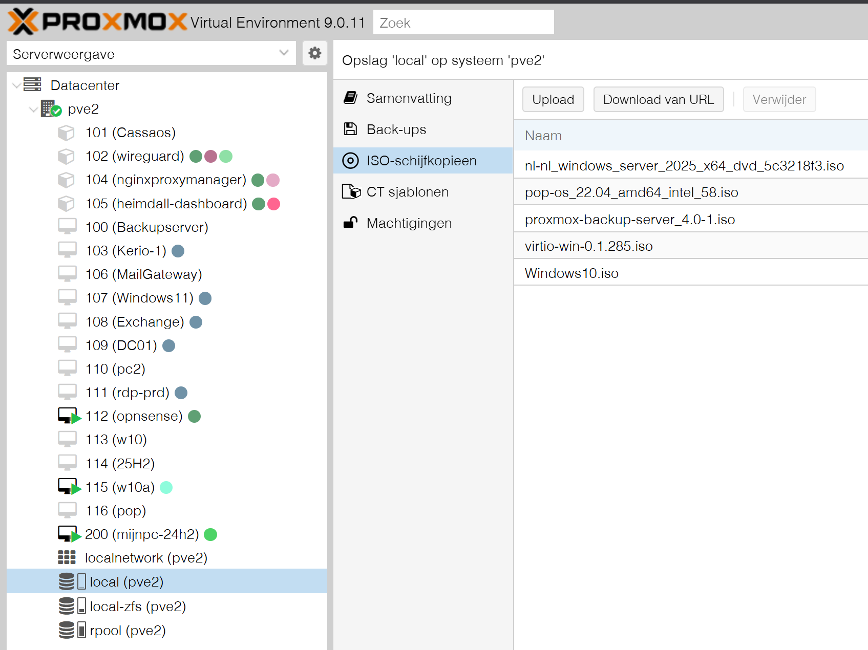
Klik nu rechts boven op VM aanmaken. | 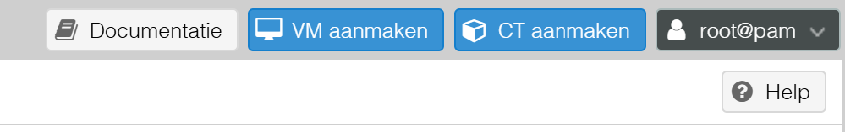
Kies een VM id of neem wat getoond wordt en verzin een naam voor je systeem handig is als je de hostnaam later ook zo noemt. En klik op volgende. | 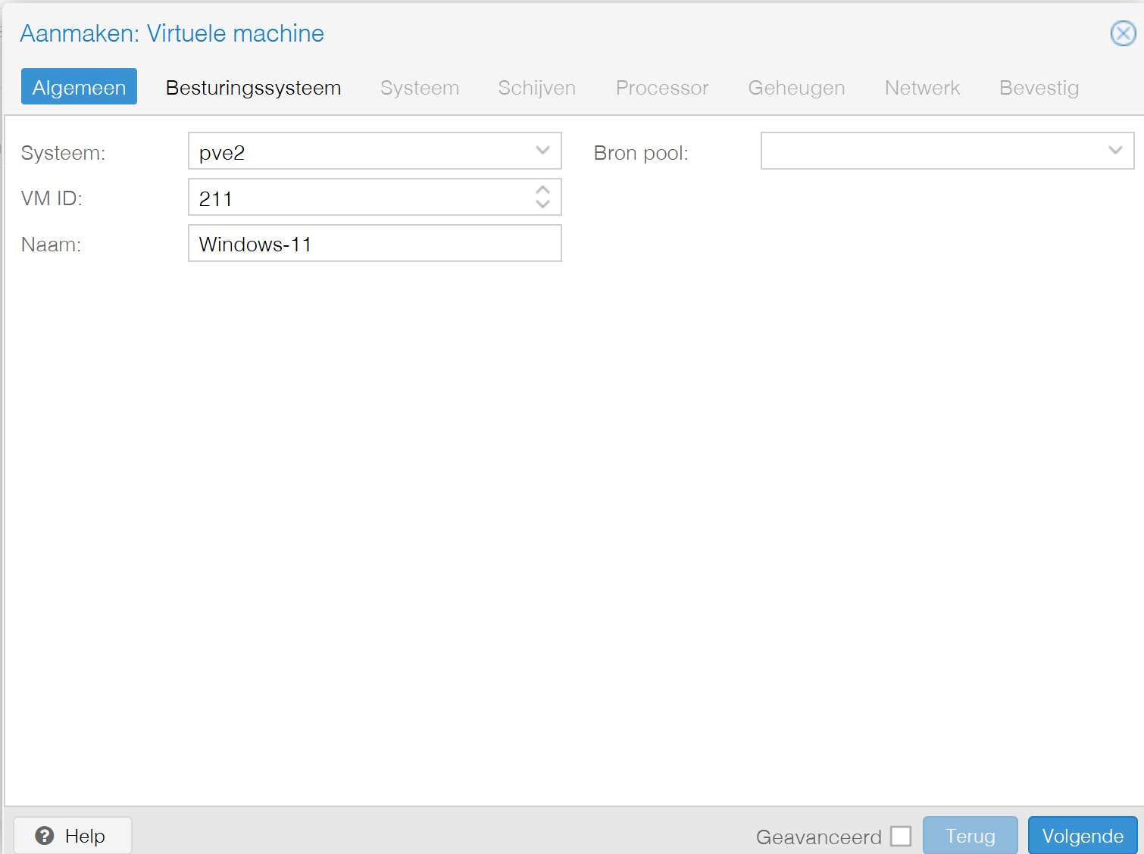
Selecteer je Windows 11 iso en selecteer Type Microsoft Windows en zet een vinkje bij Add additional drive for VirtIO drivers.  Selecteer dan je Virtio iso.  Klik op volgende. | 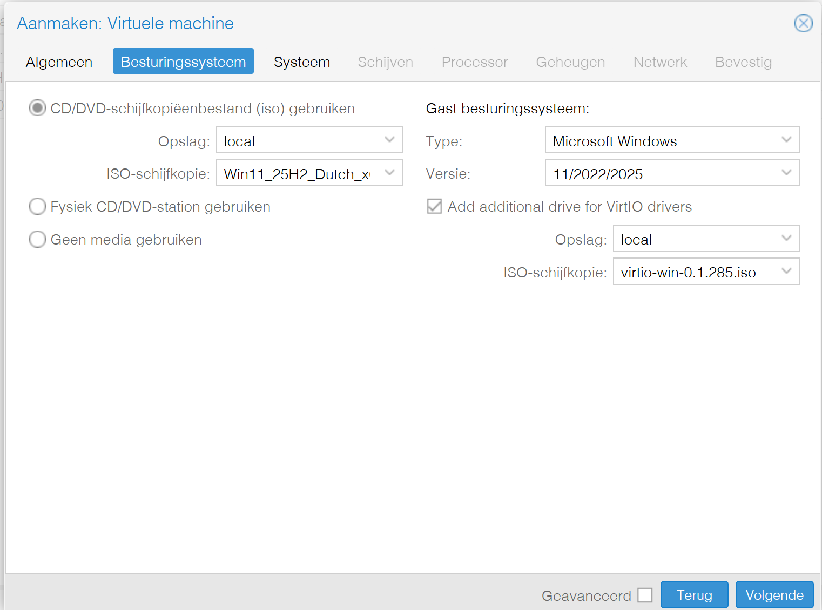
Vinkje bij Efi-Schijf ,Qemu agent en TPM toevoegen.  Vul als opslag rpool in die je in de vorige handleiding in het Datacenter hebt aangemaakt.  De rest kan default blijven staan. | 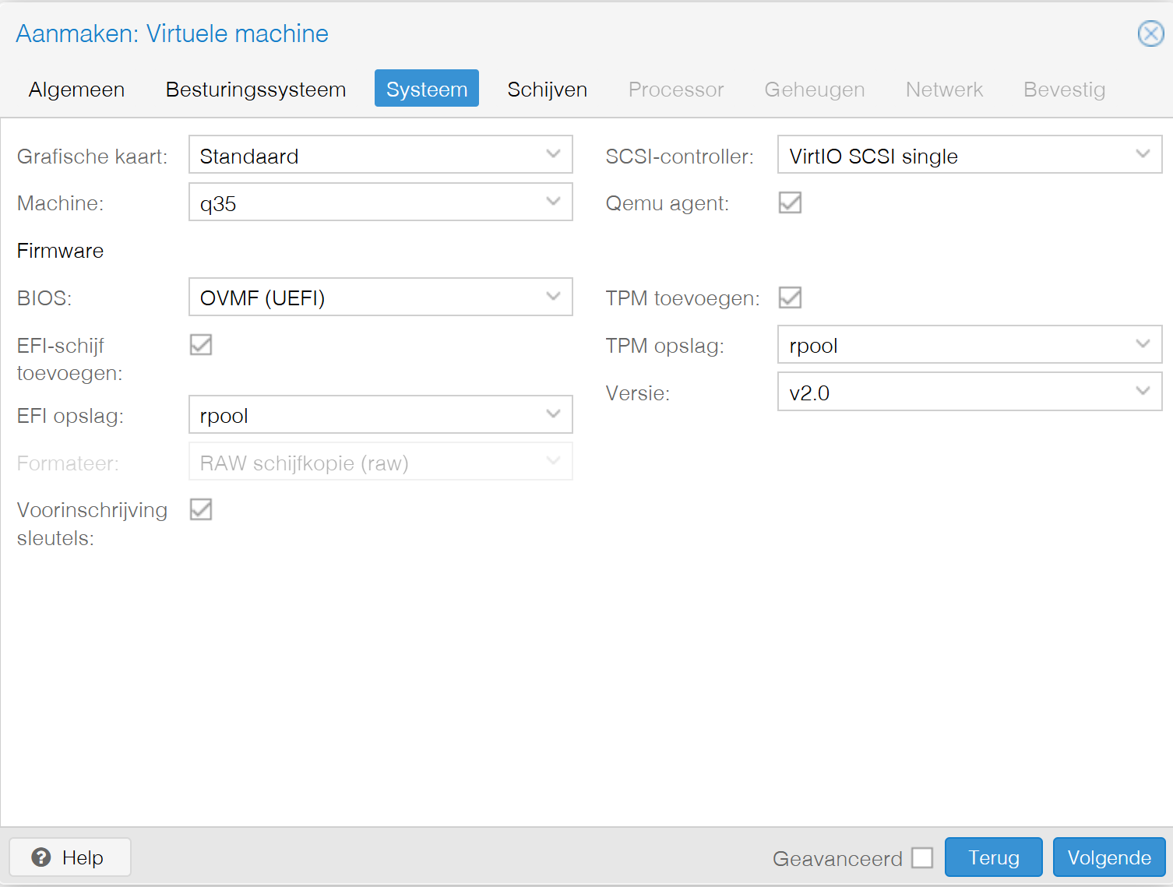
Bepaal de maximale grootte van je c-disk, door de dunne verstrekking begint hij klein maar kan groeien tot in dit voorbeeld 132GB daarna is de Virtuele disk vol.  LET OP je moet wel passen op je fysieke disk. Gevaar bestaat dat fysieke disk vol raakt door de groei van de VM-disks.  Kies voor opslag de rpool.  Klik op volgende. | 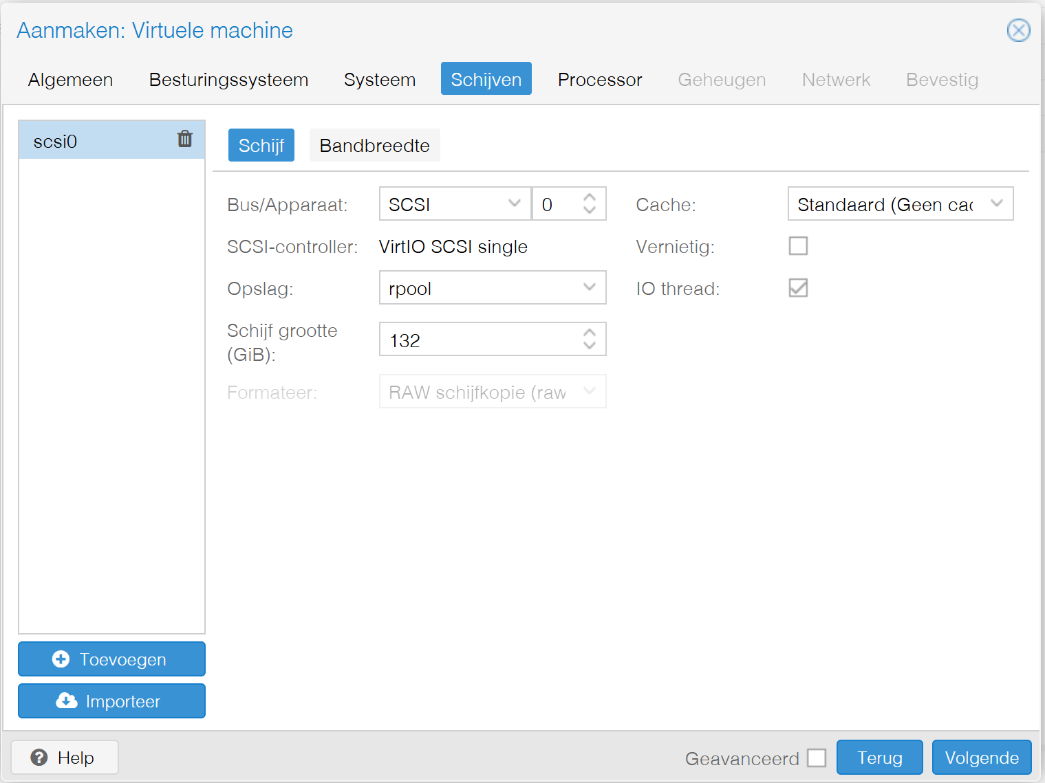
Kies 4 kernen als je pc dit ondersteund, meestal wel.  En als type host, je kan dan ook weer virtuele machines binnen je Windows vm maken.  Klik op volgende. | 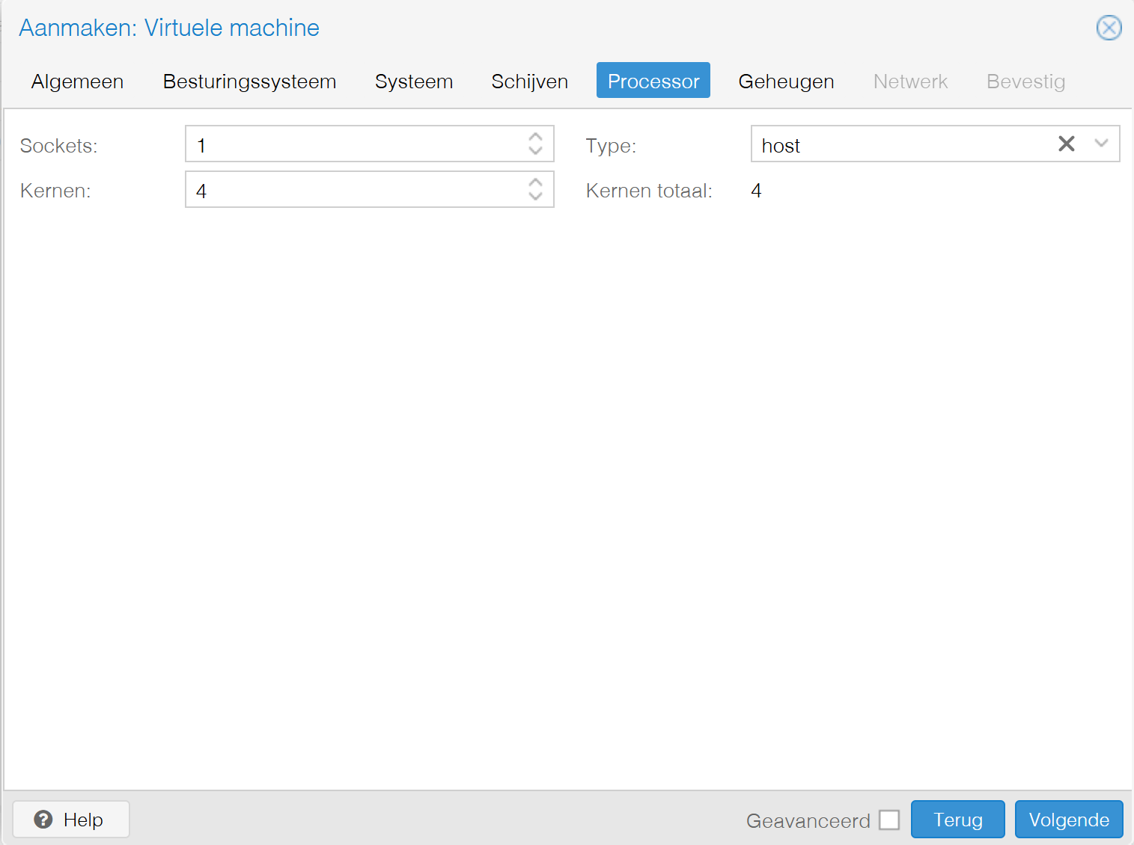
Laat de default staan is meestal ok, je kan het later altijd aanpassen.  Klik op volgende. | 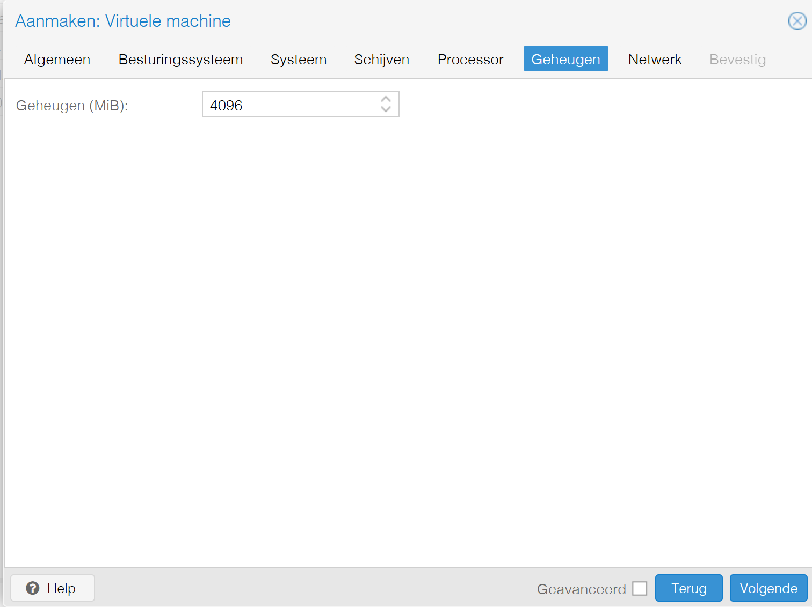
Defaults zijn goed  Klik op volgende.  Je ziet een overzicht.  Je kan kiezen om de VM te starten als je op Voltooi klikt.  Hoeft niet je kan ook met de hand starten. | 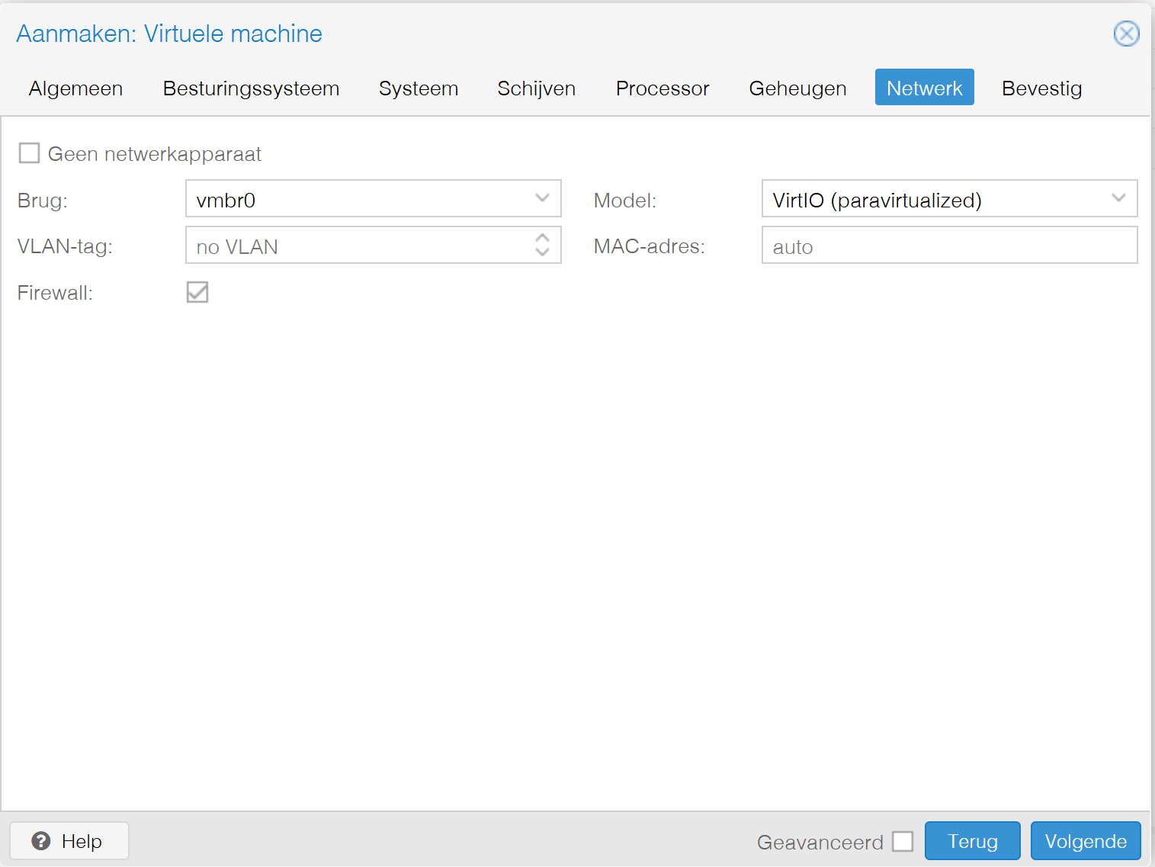
Selecteer de Vm en Console.  Start de VM en druk op een toets om van CD (virtual) op te starten. Als je niet snel genoeg bent moet je de VM weer opnieuw resetten en starten LET DUS OP!. | 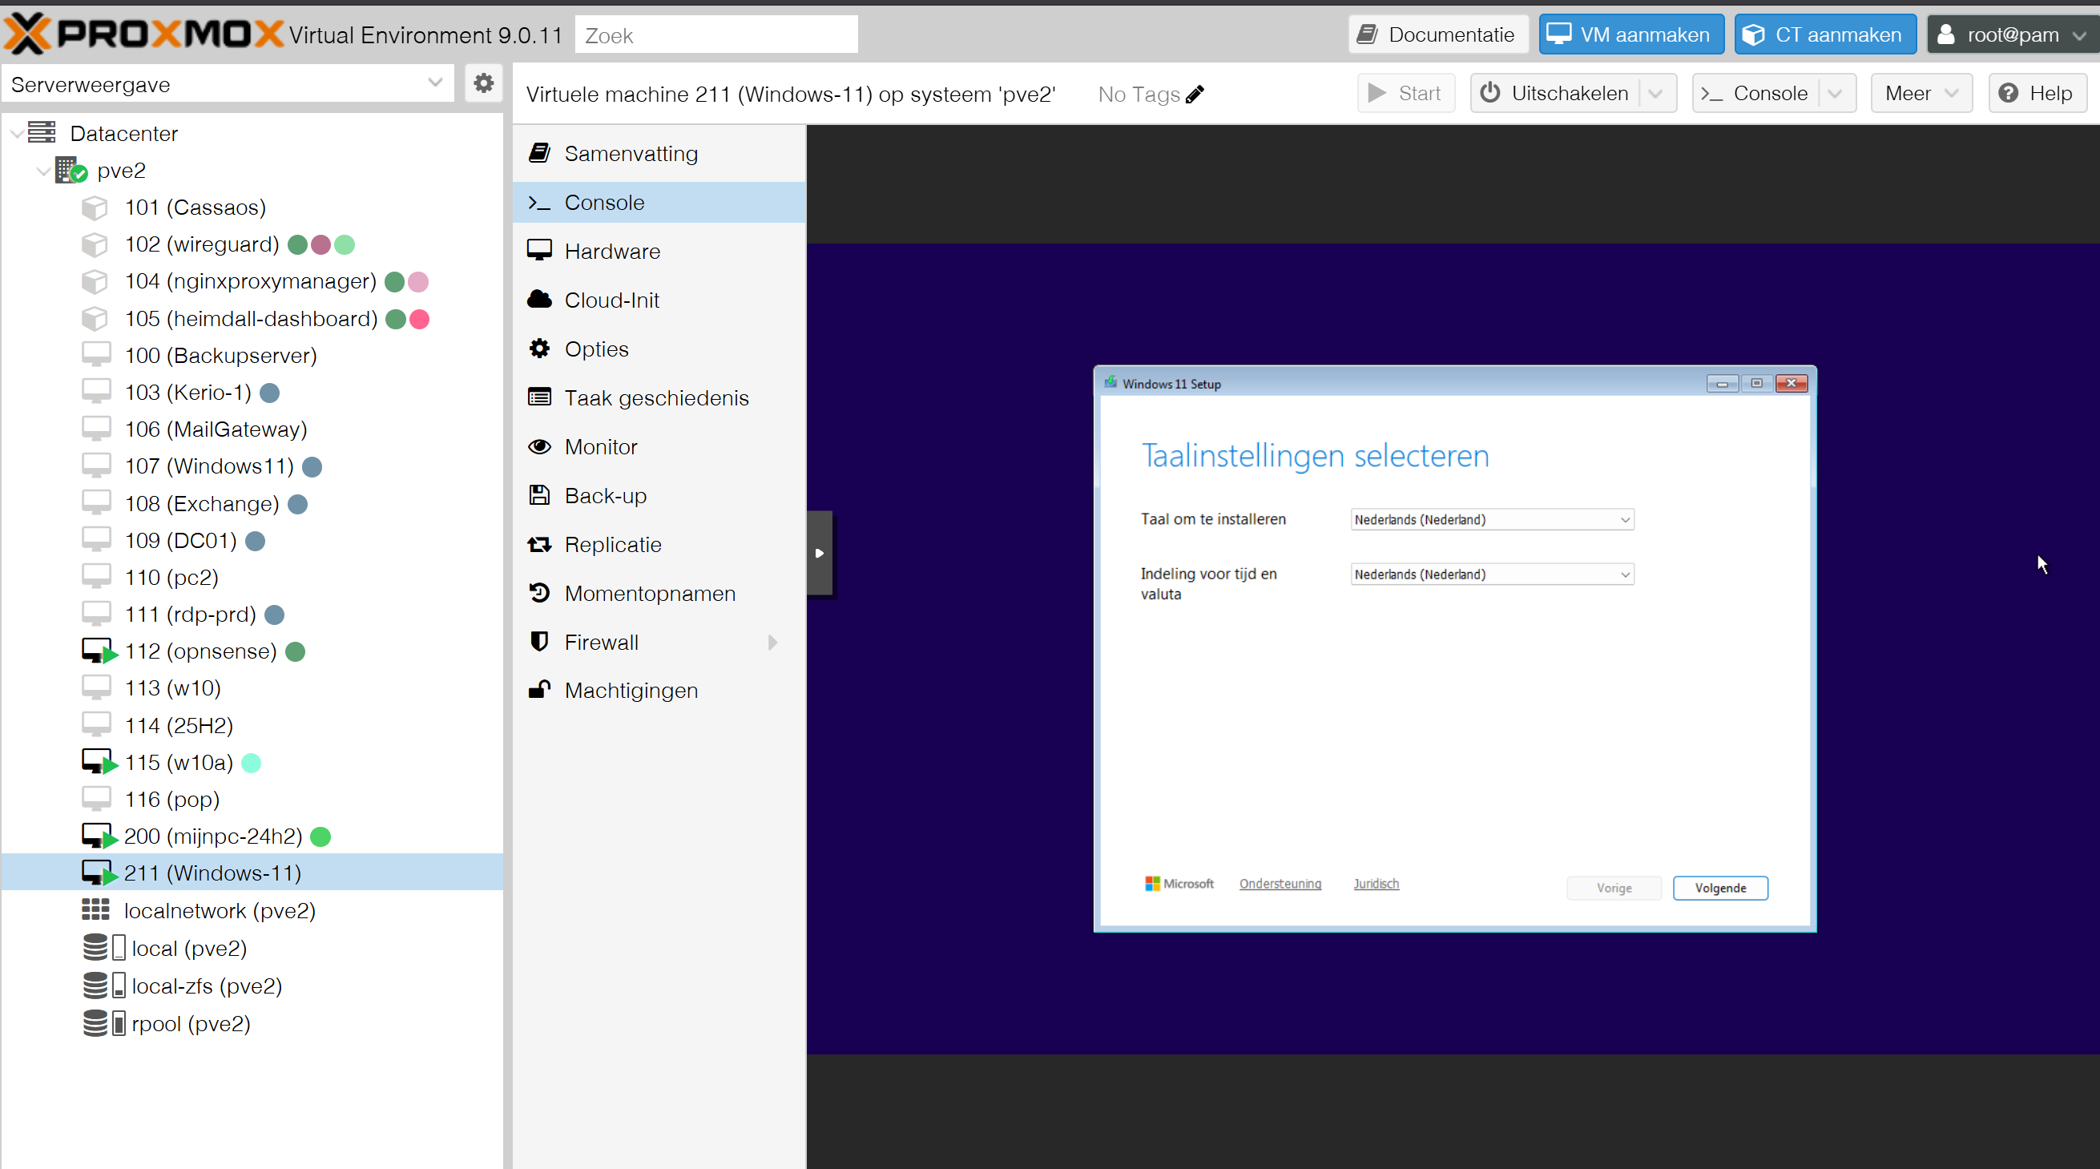
Nu gaan we de Windows installatie uitvoeren.  Klik op volgende.  Toetsenbord is meestal prima zo.  Klik op volgende. | 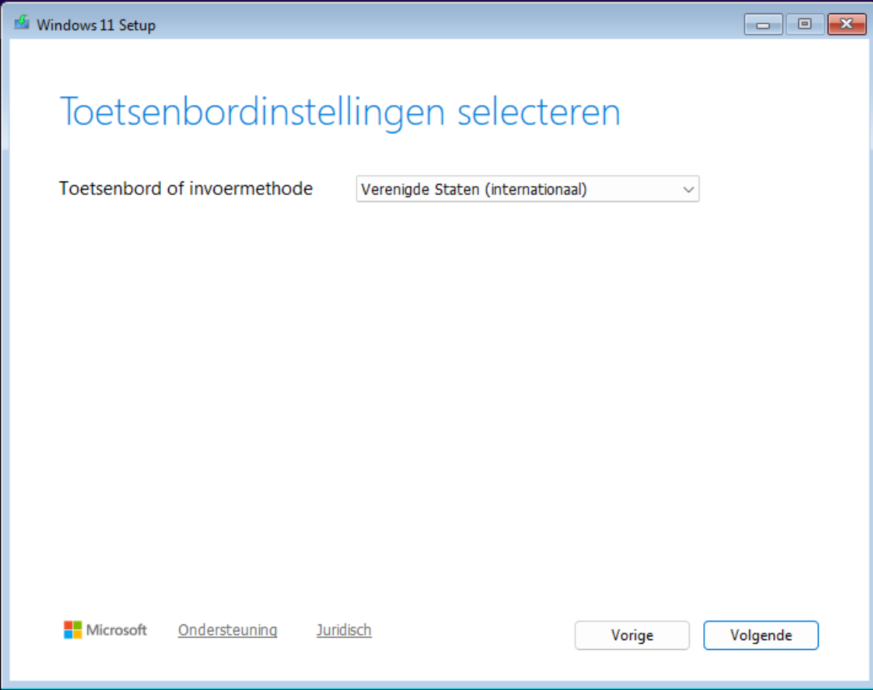
Ga akkoord en Klik op volgende. | 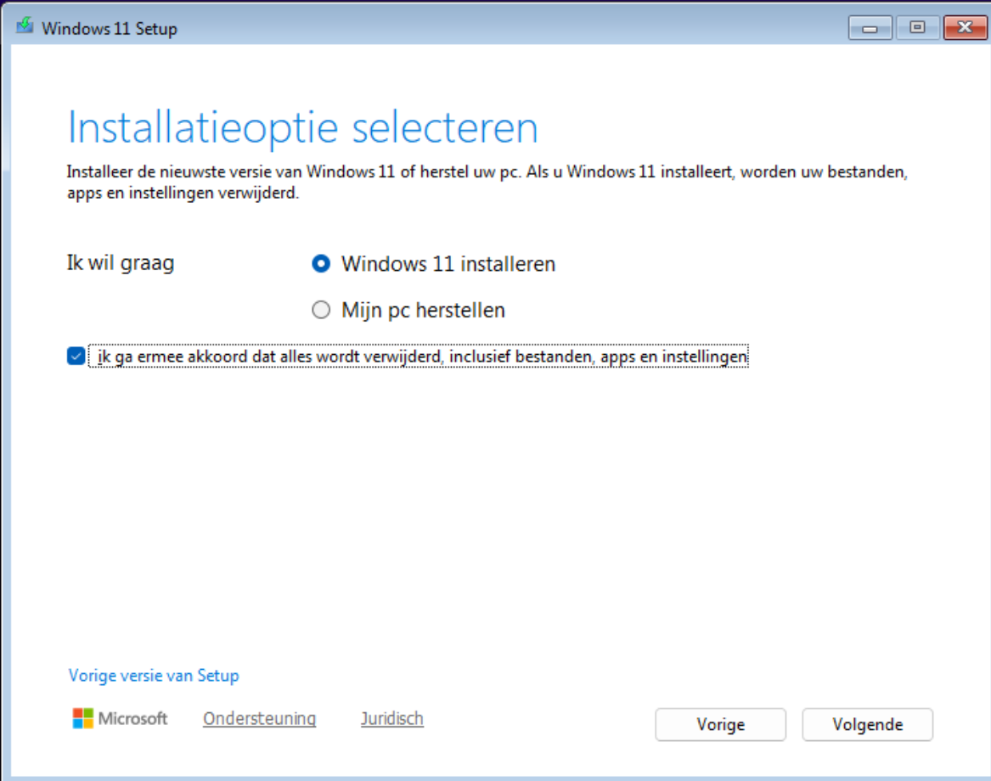
Klik op “Ik heb geen productcode” | 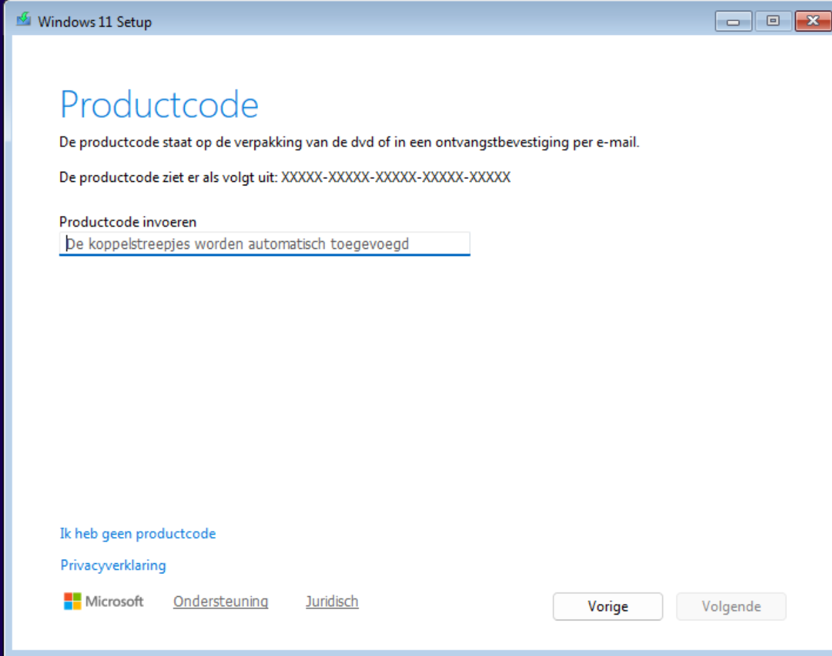
Kies Windows 11 Pro.  We willen alles kunnen en virtueel kunnen werken.  Klik op volgende. | 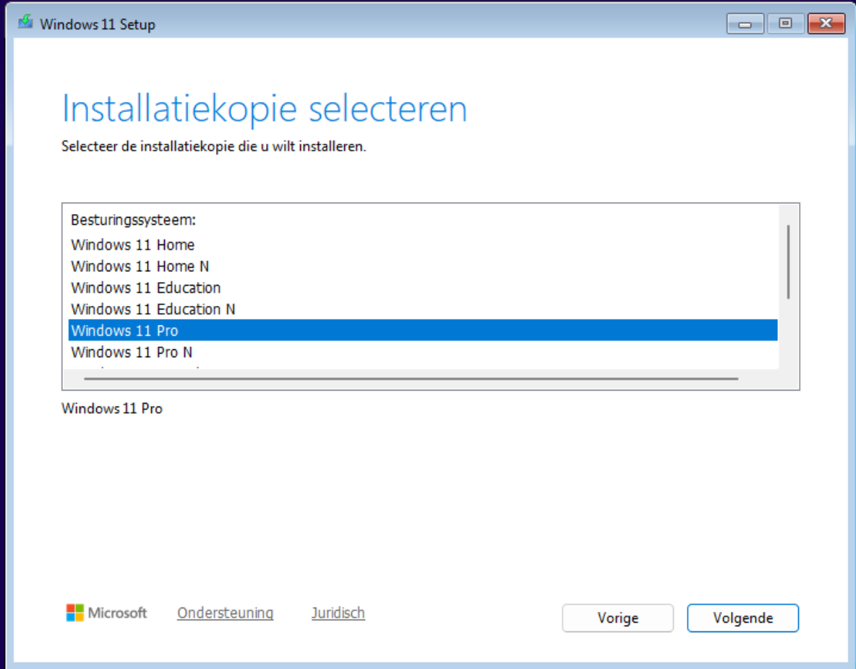
Klik op Akkoord. | 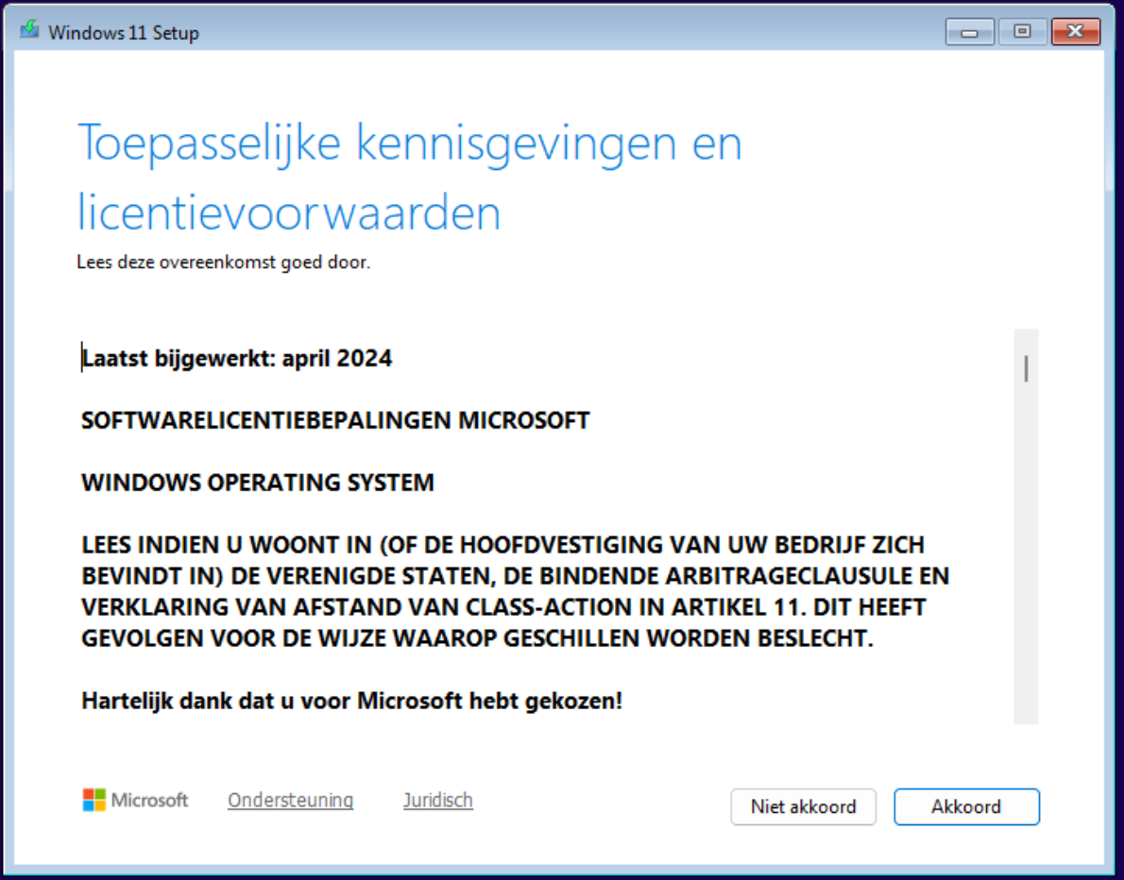
Zoals je ziet is er geen Locatie om Windows 11 te installeren.  Dus klik op stuurprogramma laden. En zoek de virtio-win en blader naar vioscsi en klik op w11. | 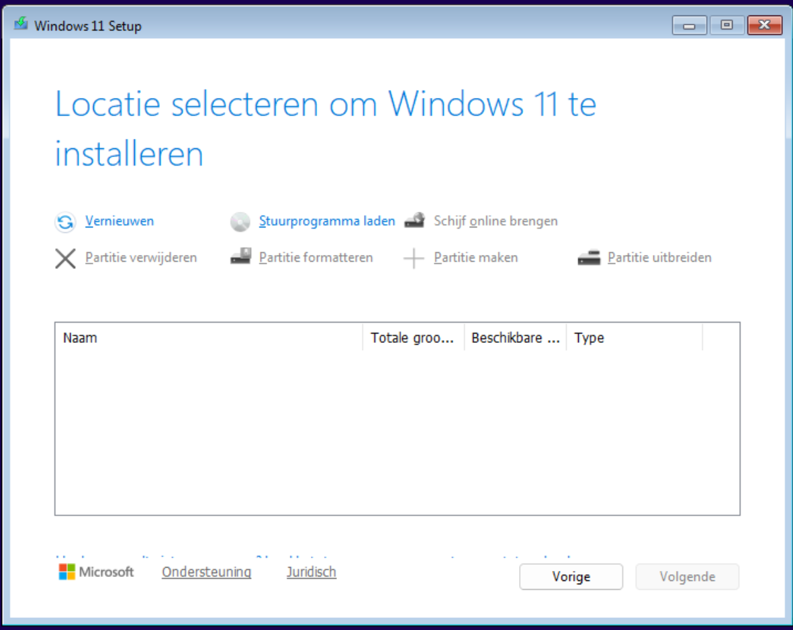
Selecteer amd64.  Klik op OK. | 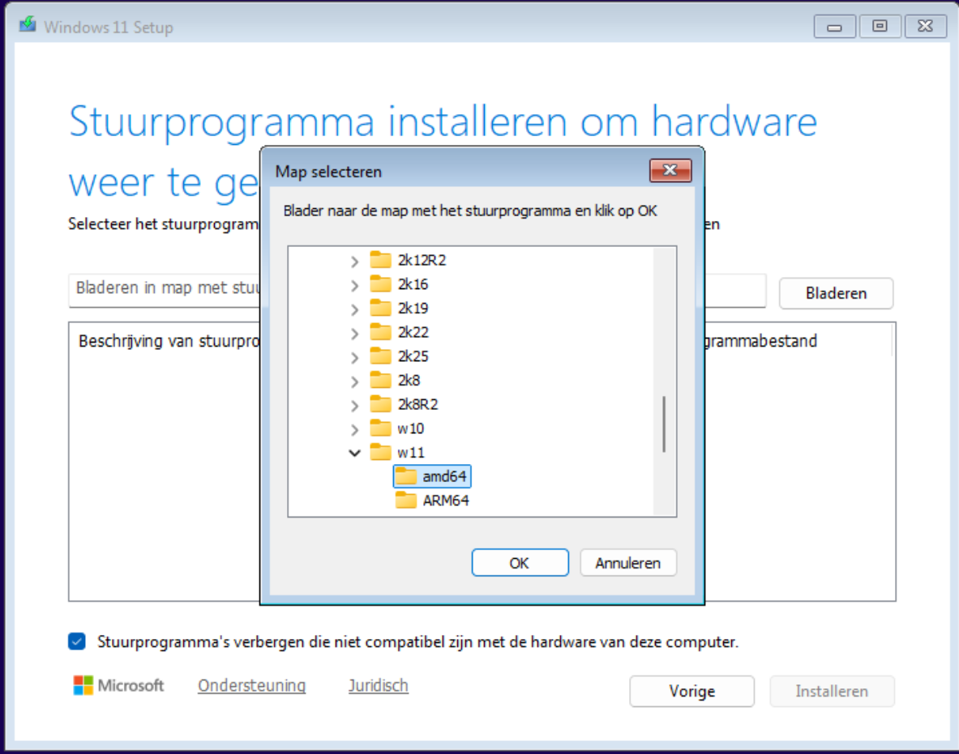
Selecteer de optie die verschijnt en klik op installeren. | 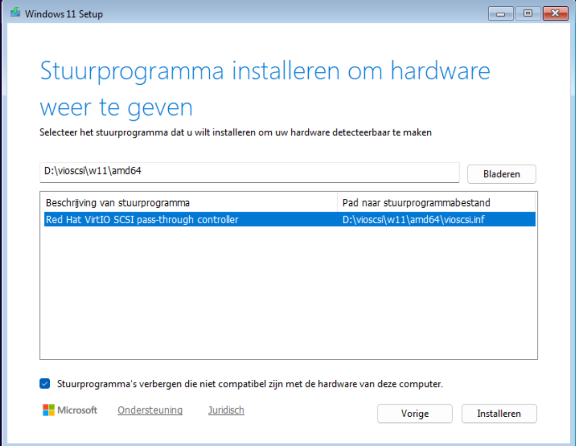
De schijf wordt gevonden en klik op volgende. | 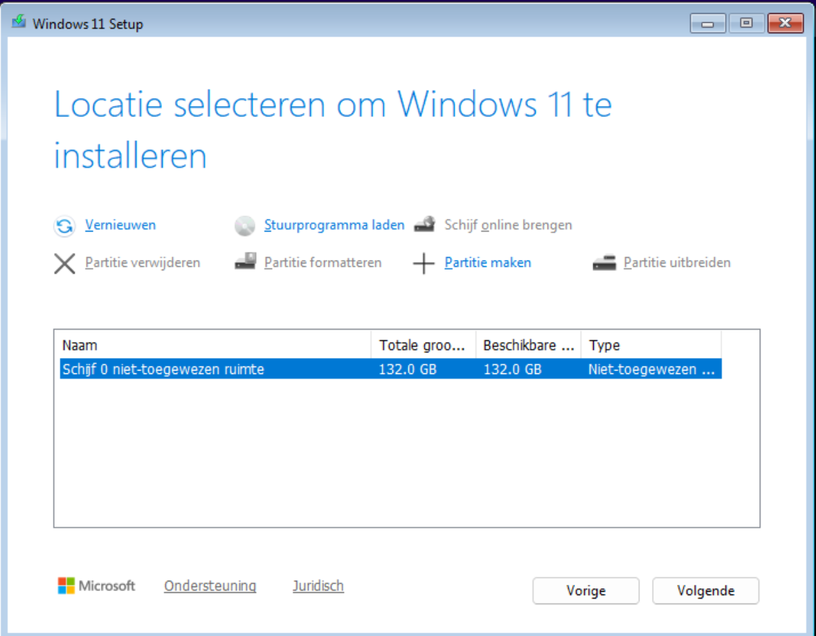
Klik op Installeren. | 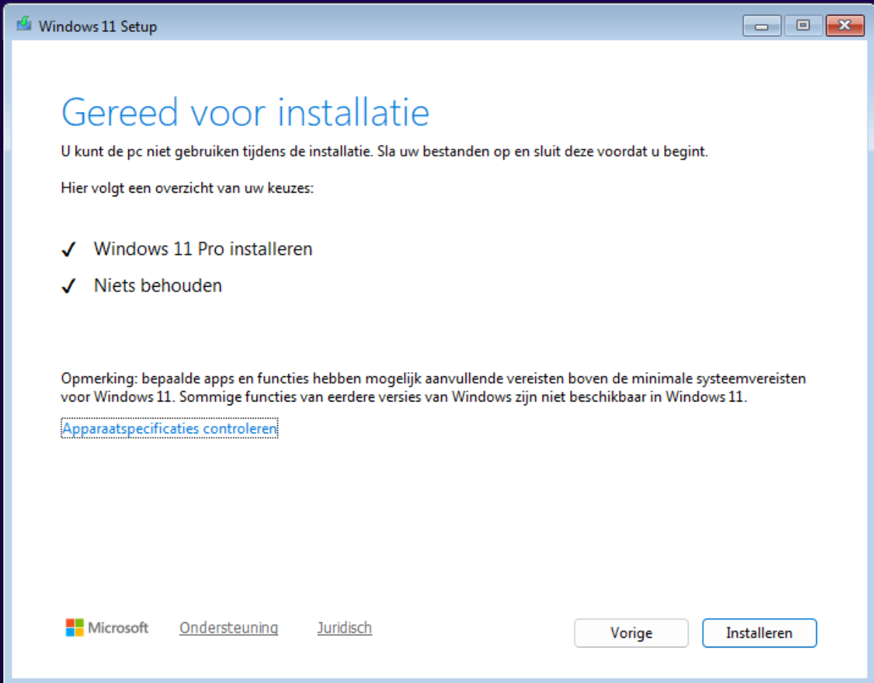
Tijd voor een bakkie koffie.  En een sanitaire stop. | 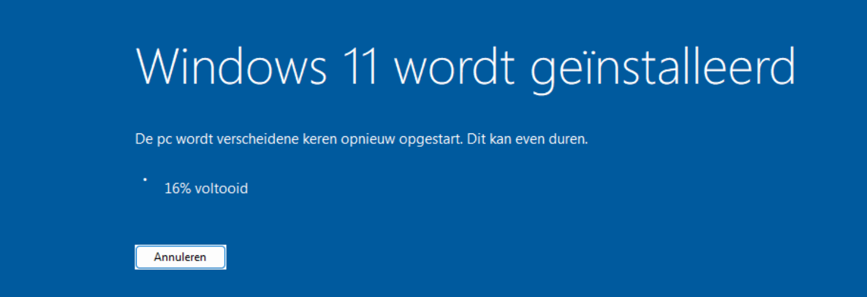
Het virtuele systeem zal een paar keer opstarten en komt dan met een aantal vragen.  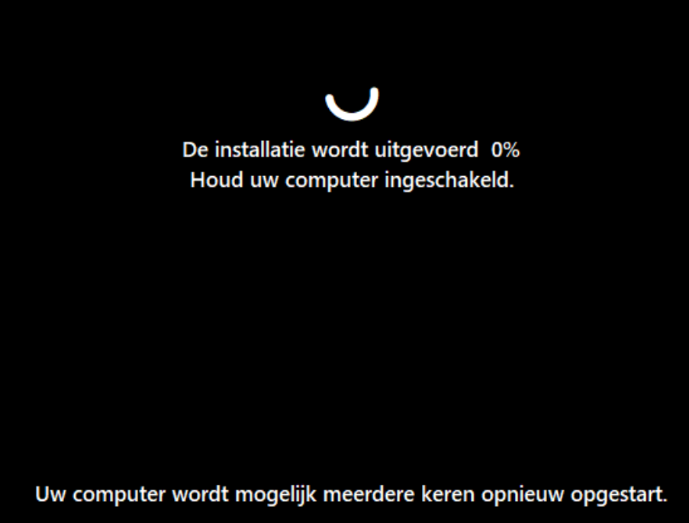 | Juiste Land Nederland -> Ja  Toetsenbord indeling VS -> Ja en Overslaan  Verbinding met Netwerk -> stuurprogramma Installeren.
Kies CD – Virtio-win en klik op Map selecteren.  De adapter wordt geïnstalleerd en klik op Volgende. | 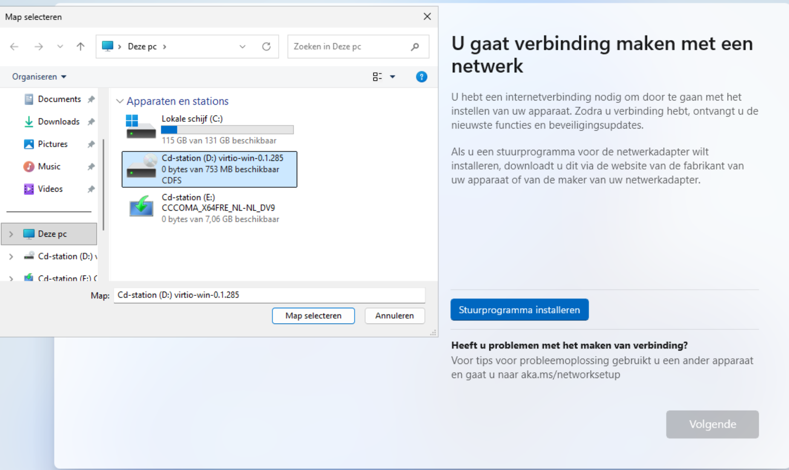
Nu wordt er op updates gecontroleerd en Mag de hostname worden ingevuld.  Neem over van VM naam en klik op Volgende. | 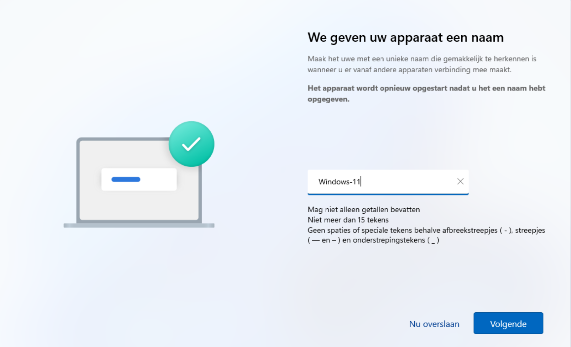
Tijd voor koffie.  Na de reboot kiezen we Instellen voor werk of school.  De eerste optie persoonlijk gebruik verplicht je tot gebruik van een Microsoft account, klik op Volgende. | 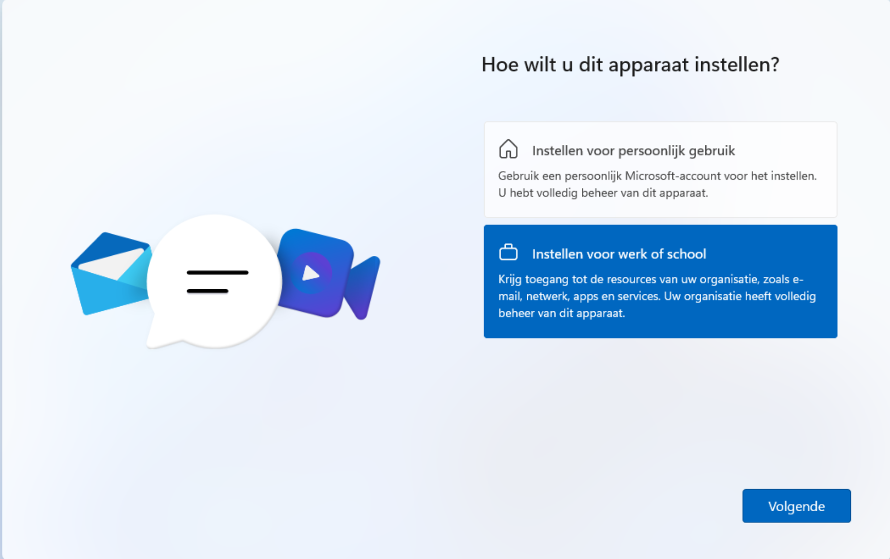
Klik op aanmeldingsopties. | 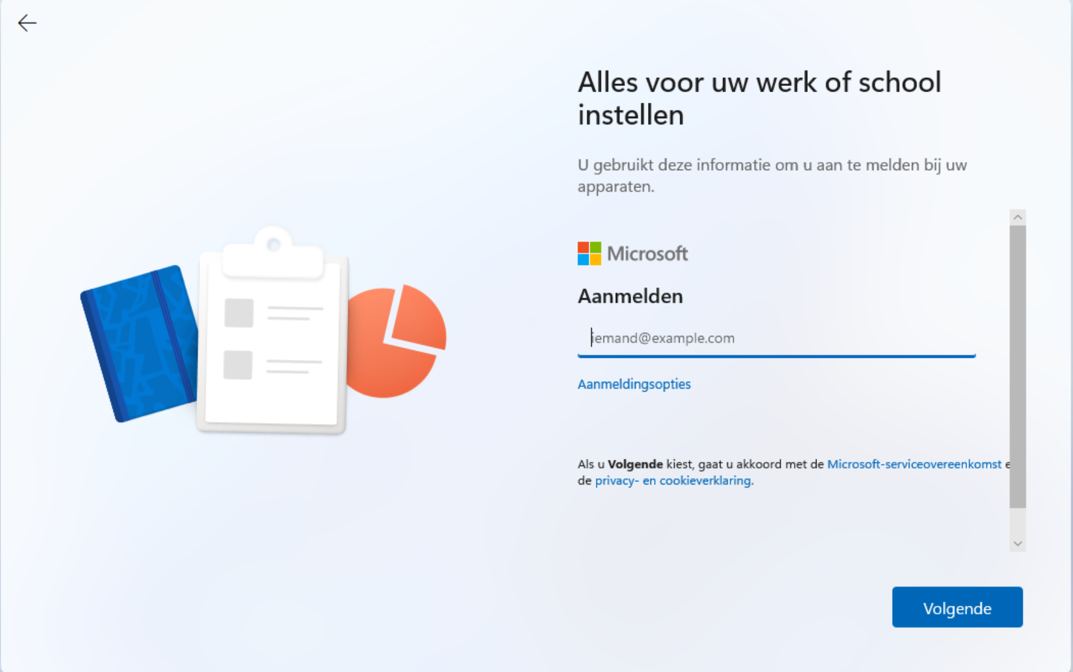
Klik op In plaats deelnemen aan domein. | 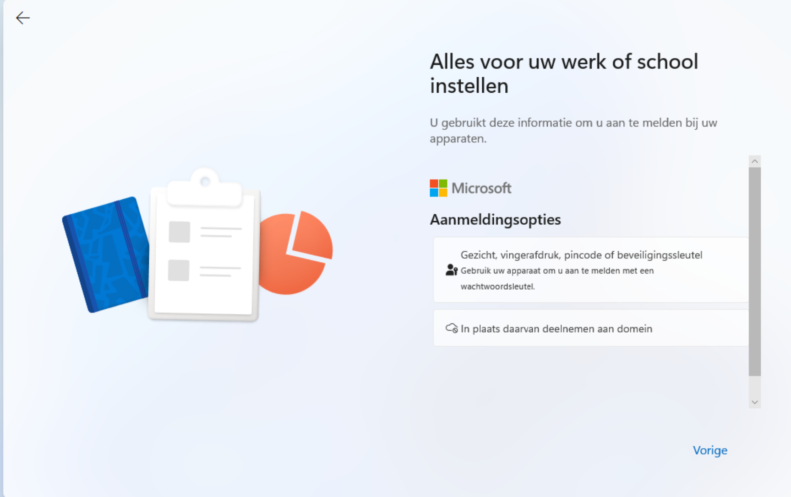
Vul je nieuwe gebruikersnaam in en klik op Volgende.  Vul nog geen wachtwoord in maar klik op Volgende.  Nu komen een aantal prive vragen en kies voor alles de 2e optie Nee  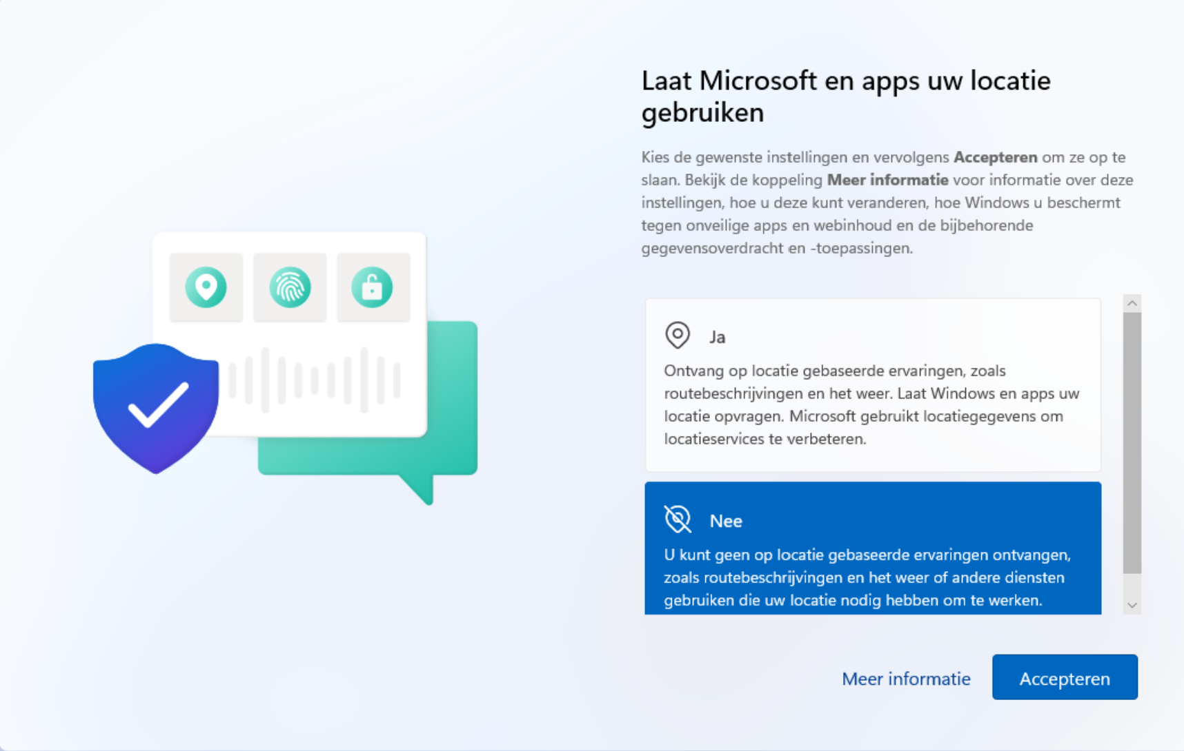 | 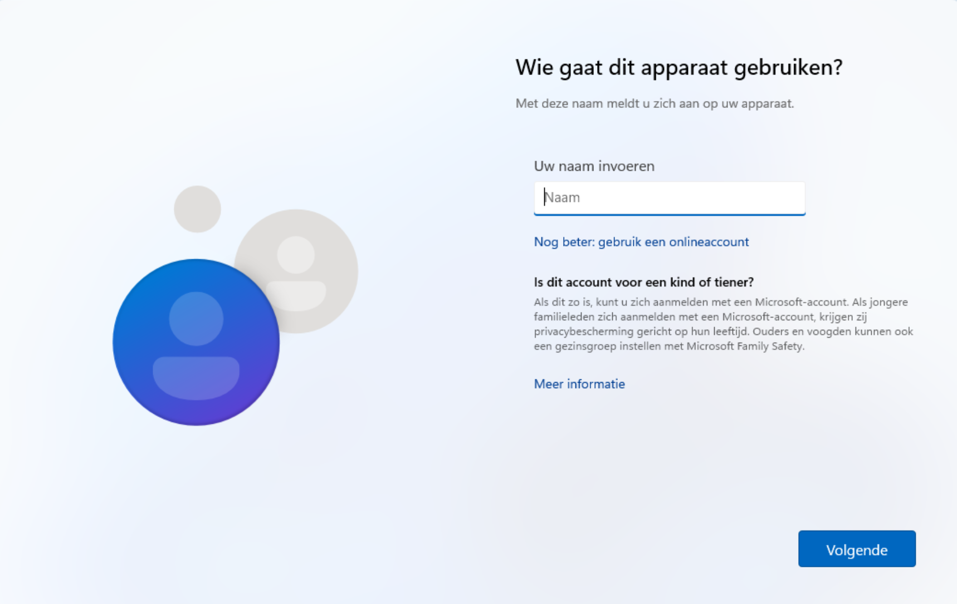
Nadat alle vragen zijn beantwoord wordt er weer op Updates gecontroleerd en wordt je profiel aangemaakt en je hebt dan tijd voor een bakkie koffie. Als dit proces is afgerond zal Windows 11 geïnstalleerd zijn en kan je met de configuratie starten.  Klik op tandwiel instellingen. | 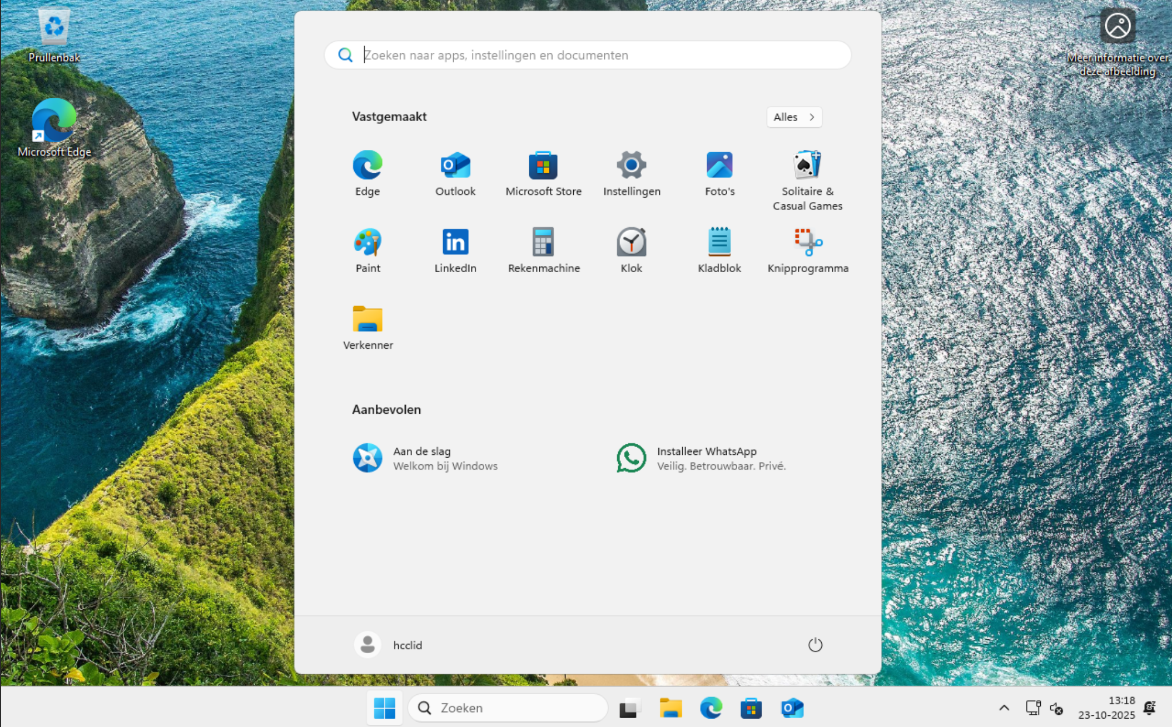
Klik op   Dan op    Dan op  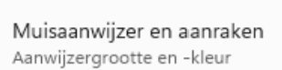  Kies een kleur en groote, ander ben je snel de muis kwijt. | 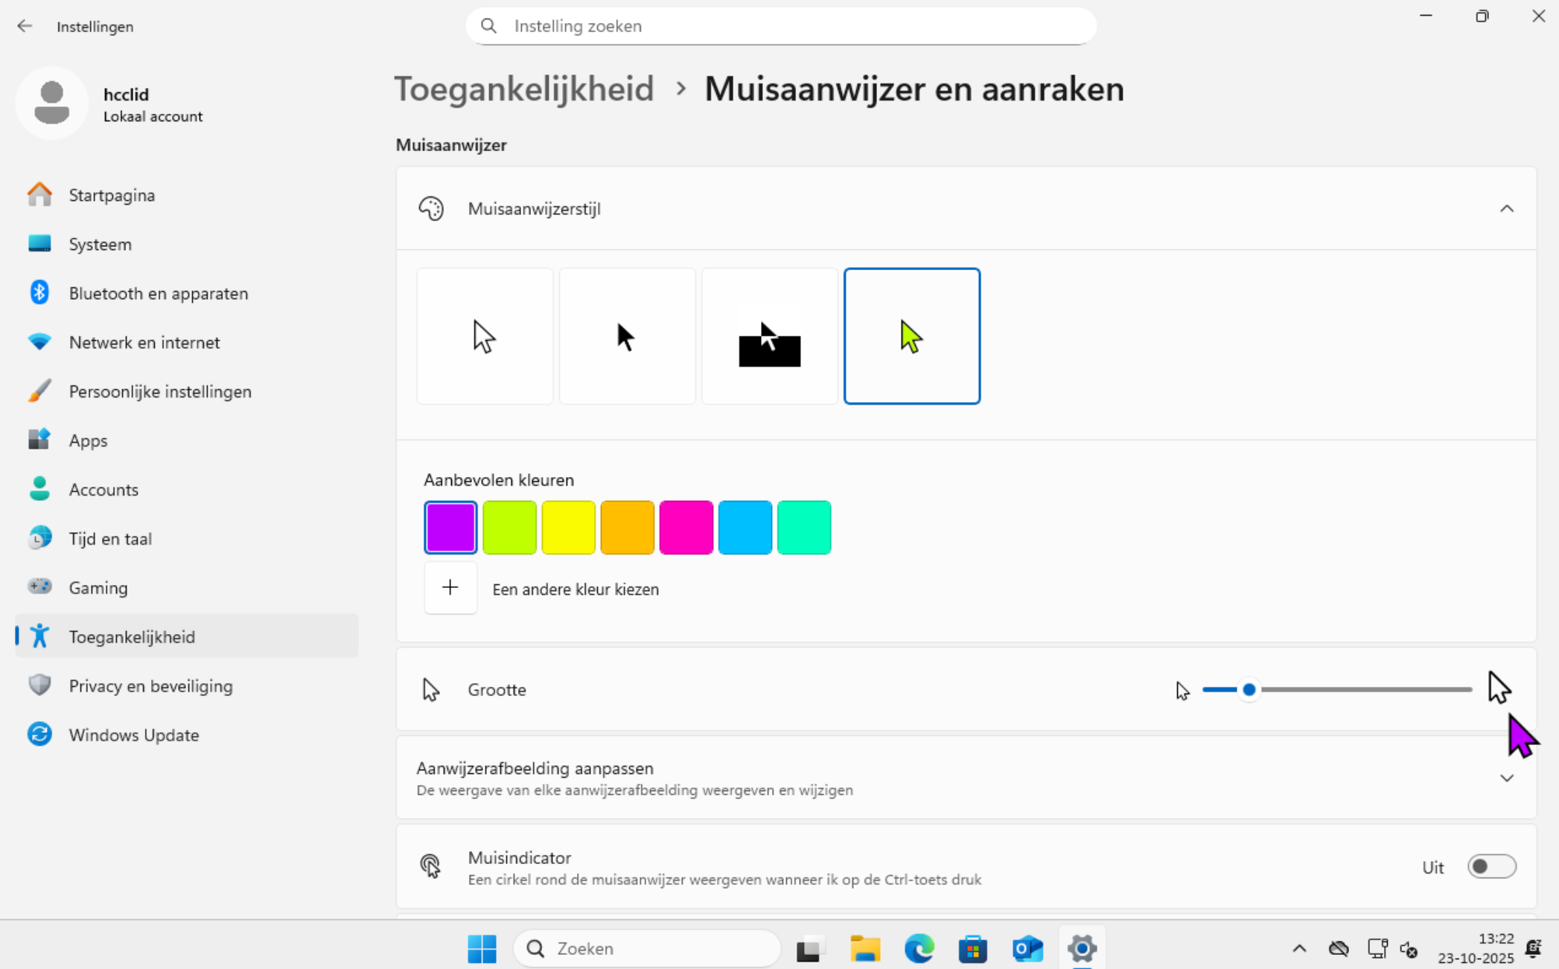
Klik op    Dan    Dan op  Vink 2 vinkjes uit. | 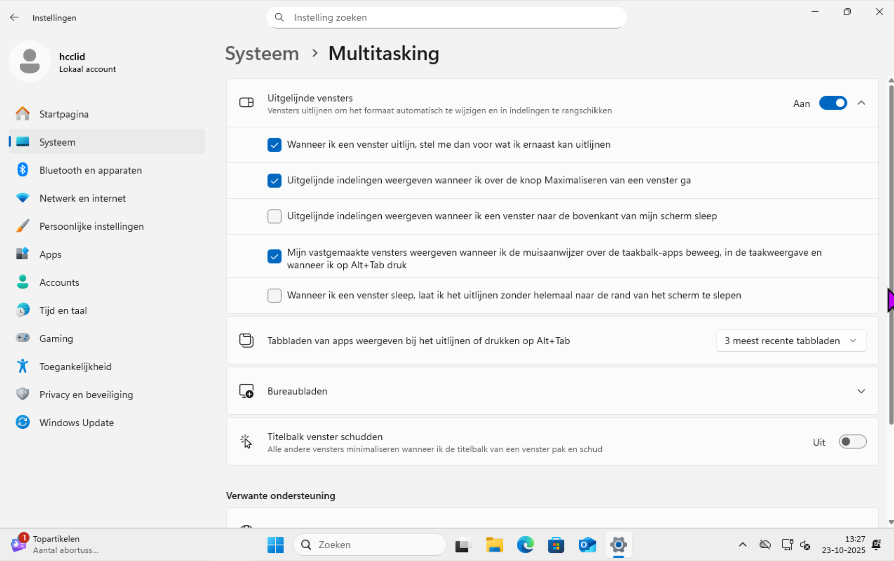
Klik op  Dan  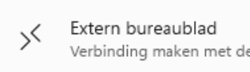  Schuifje aan en Bevestigen. | 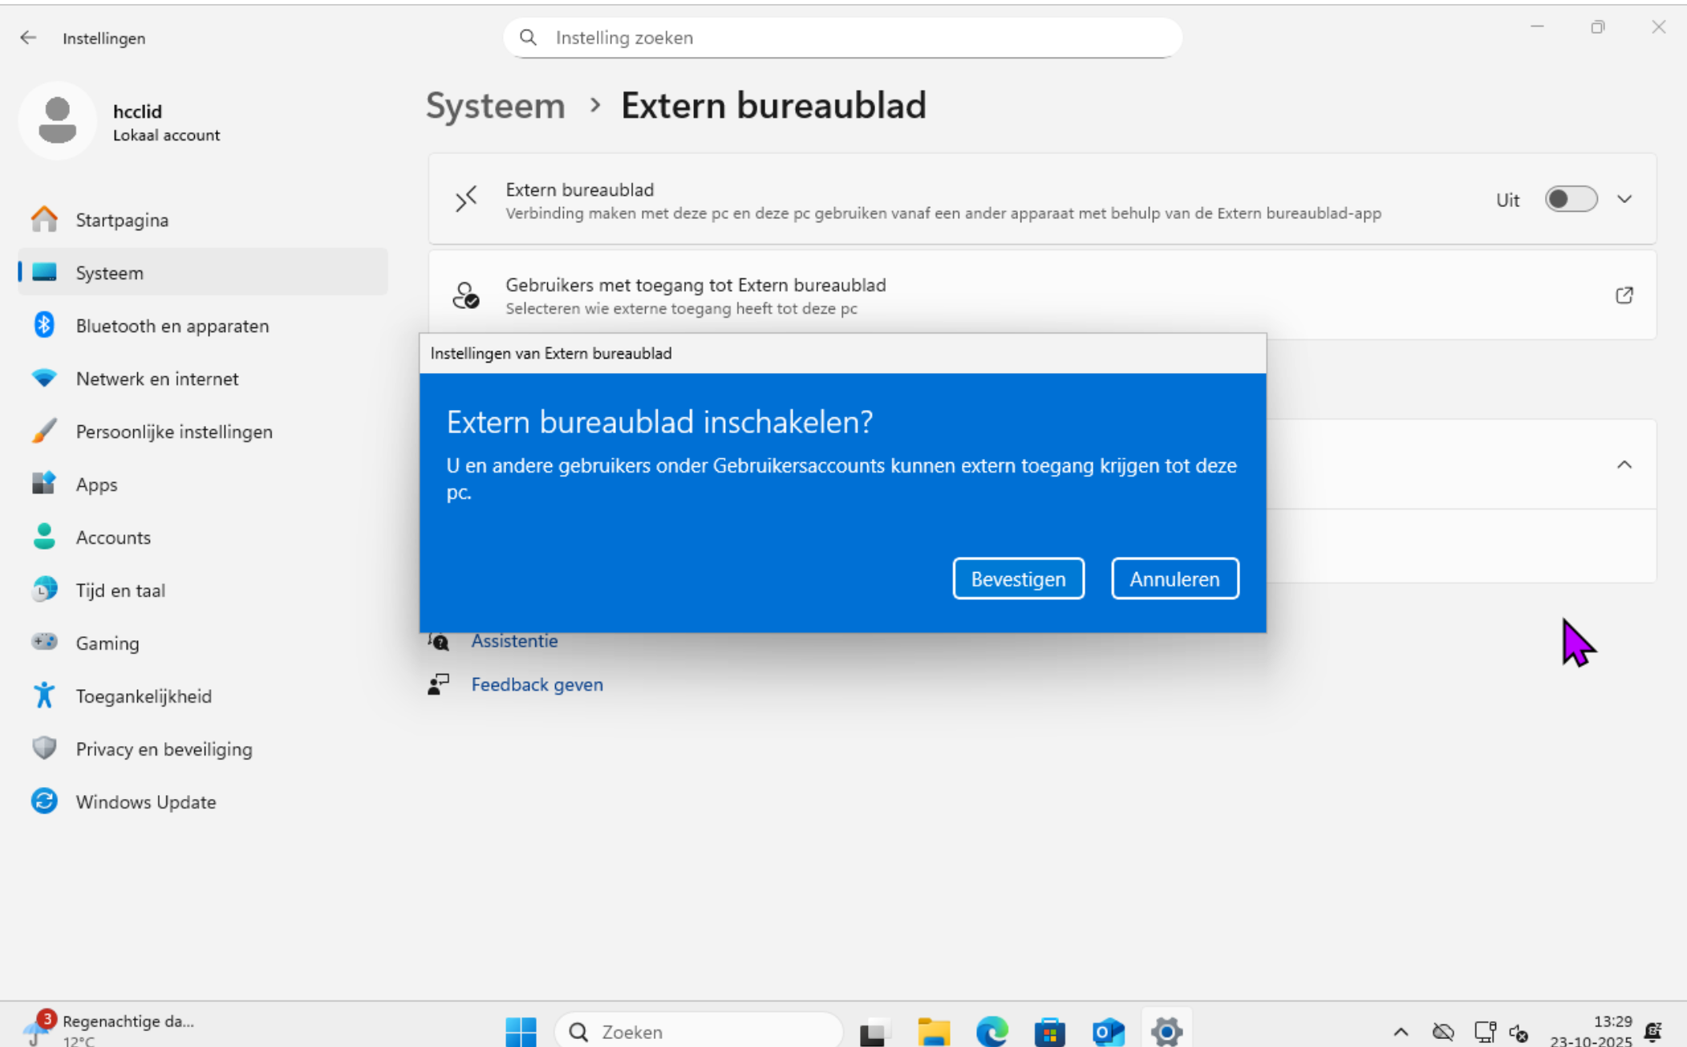
Klik op    Dan op  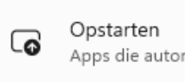  Klik zaken uit die je niet wilt opstarten. | 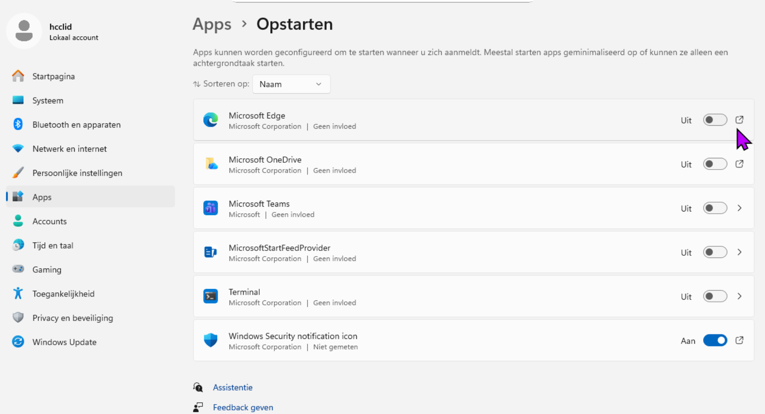
Kijk of er nog Windows updates zijn en laat die lekker installeren en in de tussentijd starten wij de verkenner en gaan naar de virtio-win cd en klikken op de map guest-agent en installeren we de agent. Deze installeert dan.  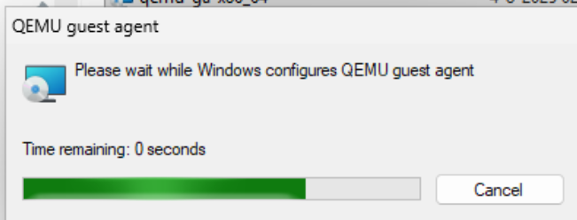 | 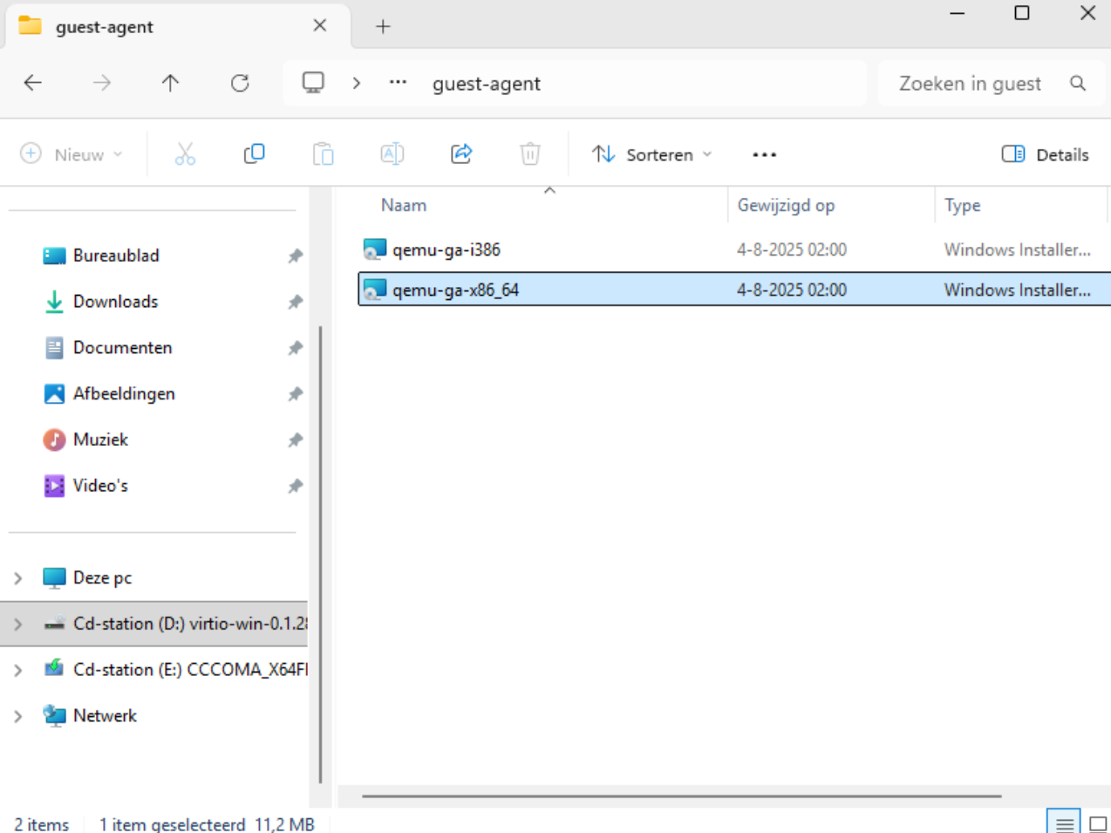
Controleer in Apparaat beheer of je nog een driver mist en anders weet je die nu wel te vinden.  Ga naar computerbeheer rechts op start klikken en geef je account een wachtwoord.  Kijk even of wachtwoord verloopt en stel jouw keuze in. | 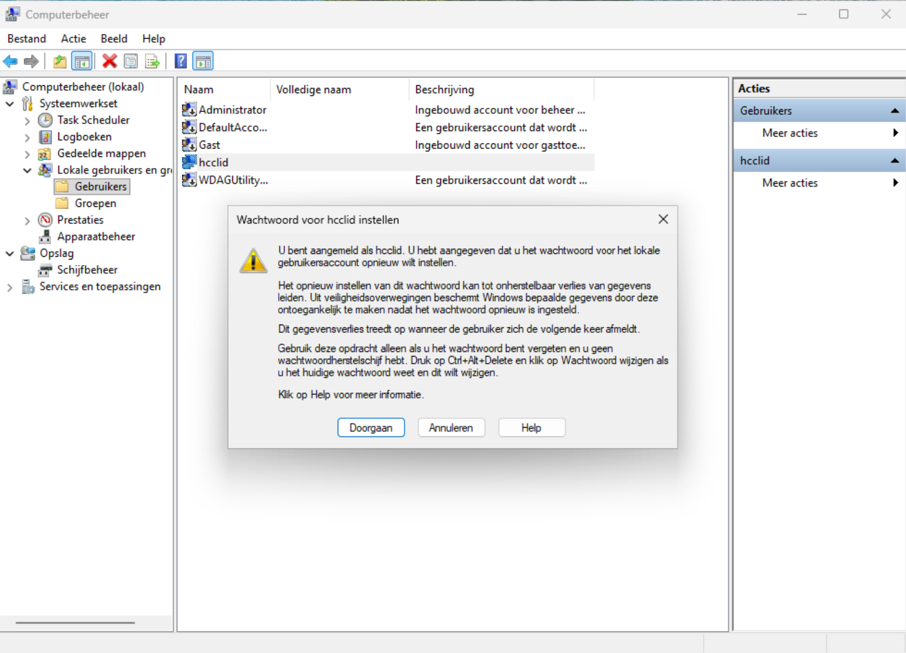
Kijk even of wachtwoord verloopt en stel jouw keuze in. | 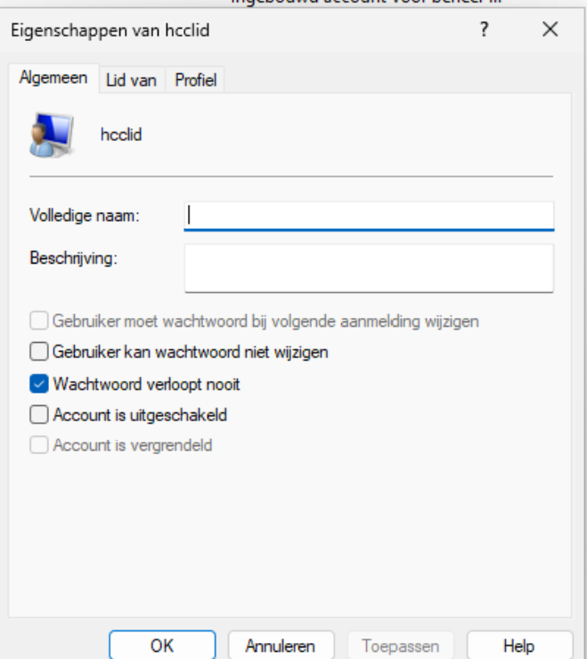
Open nu op je eigen pc de verbinding met extern bureaublad en vul ip adres of hostname van je vm in. | 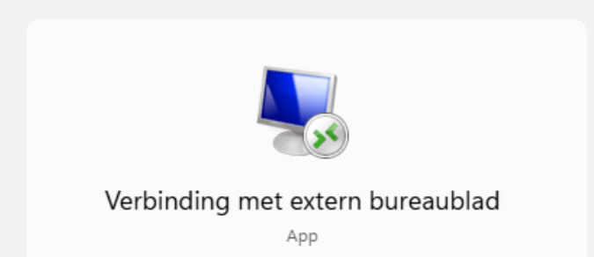
En klik op verbinden. | 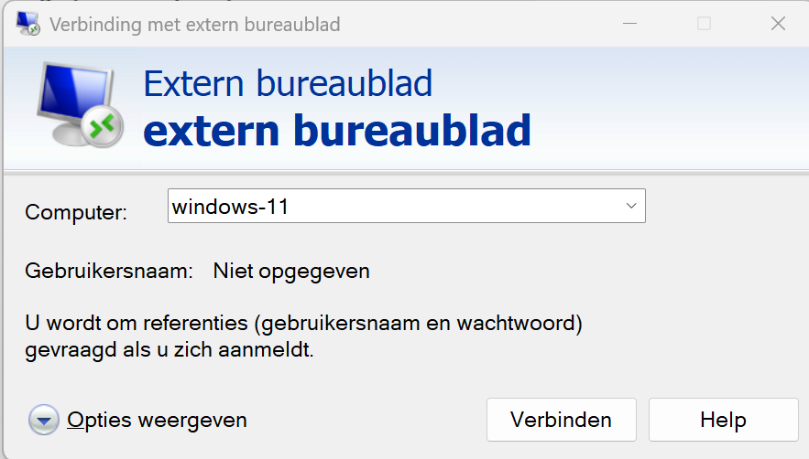
Geef hier een vinkje onders blijft deze melding komen.  En klik op verbinden. | 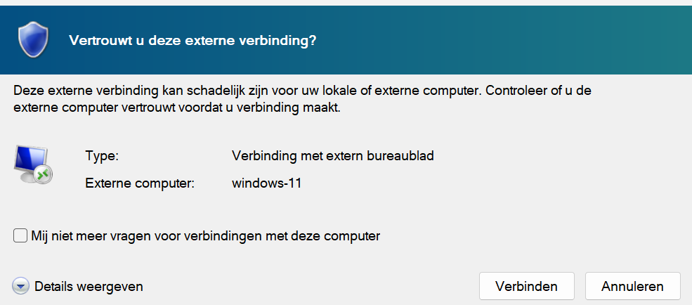
Voer referenties in en klik op ok.  Accepteer certificaat en klik op Ja  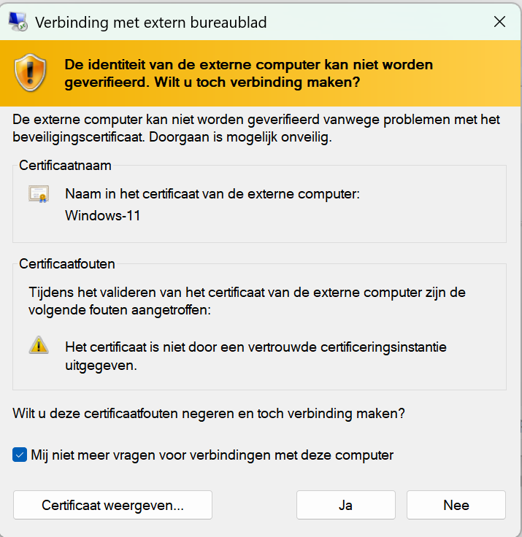 | 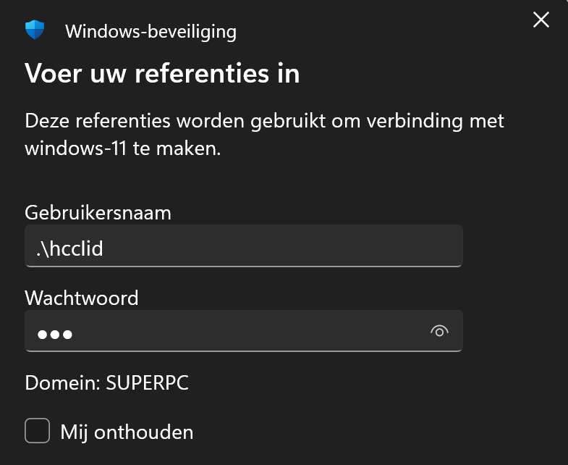
Je hebt nu de volledige desktop overgenomen. | Open edge en stel in wat je wilt ghostery , addblock , translater extensies genoeg.
Activeer je Windows met een sleutel of een script. | Te vinden op internet.

